Ahoj kamaráde,
zhlédni naše video a potom splň zadané úkoly.
- Vyjmenuj všechny členy rodinky, která žije v kurníku.
- Vzpomeň si, kolik vyšlo z kurníku slepiček.
- Čím mají pokryté tělo?
- Čím se živí?
- Čím jsou slepičky užitečné pro člověka?

Zvládl jsi to? Teď na Tebe čeká další úkol.
Lehčí varianta: Těžší varianta:
- Kterých vajíček je nejvíce? 1. Spočítej každou barvu zvlášť.
- Kterých vajíček je naopak nejméně? 2. Kolik vajíček snesla slepička?
- Spočítej, kolik je hnědých vajíček. 3. Je více žlutých nebo bílých vajíček?
O kolik?

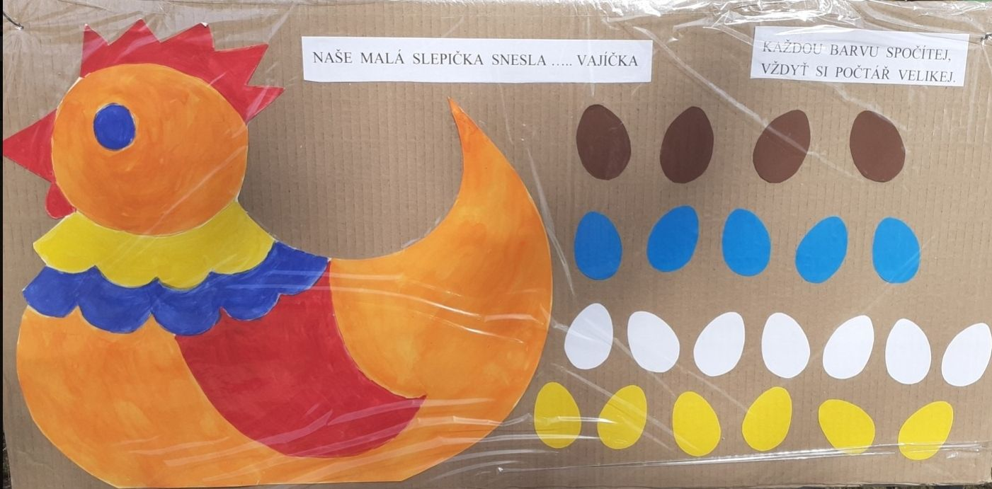

Určitě jsi zvládl všechny úkoly bez problémů.
Na závěr můžeš poprosit rodiče, aby Ti ukázali, na kolik způsobů se dají vajíčka připravit (míchaná vejce, vejce naměkko, natvrdo či volské oko).
Dobrou chuť!

